**Отчет по заданию 5**

Бебинов Ф.С. БПИ208 Вариант 5

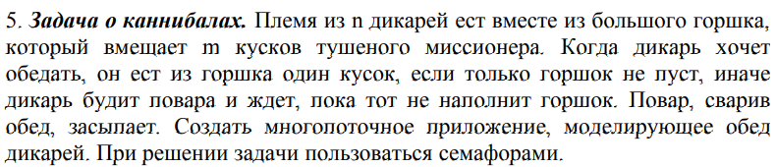

В основе разработанного приложения лежит использование семафоров с критическими секциями, реализованные на основе информации из презентации Mutlitreading, доступной на странице курса.

Программа запускает потоки (голодных каннибалов), которые получают доступ к общим данным (количеству оставшихся кусков мяса), во избежание неуправляемого изменения этих данных используются мьютексы, изменение количества оставшихся кусков происходит в критической секции.

Запуск программы программы осуществляется с помощью командной строки.  
Пример входных данных для тестирования (первый аргумент – n – число дикарей, второй аргумент – m – число кусков мяса):

1 1

3 5

4 2

9 10

2 15

Некорректные входные данные:

0 0

-22 -8